**Profinet总线非周期数据操作的实现**

|  |  |
| --- | --- |
|  | 作者：狄海江 刘小波  职务：华北区 技术工程师  公司：BECKHOFF中国  邮箱：  h.di@beckhoff.com.cn  Xiaobo.liu@beckhoff.com.cn  日期：2025-01-13 |
| **摘 要：**  使用Profinet总线产品时，大多数情况下只关注总线上周期刷新的过程数据， 对于非周期通信数据的操作并不太多，然而在某些应用中，需要Profinet主站通过非周期通信的方式操作从站模块读取或者写入参数值，类似CANopen总线中的SDO数据操作。本文详细地介绍了倍福的Profinet主站如何使用ADS通信功能块，通过非周期通信方式对从站进行操作。 | |
| **附 件：**   |  |  |  | | --- | --- | --- | | 序 号 | 文件名 | 备注 | | 1 | TwinCAT Profinet Acyclic Data Community.tnzip | 测试用程序 | |  |  |  | |  |  |  | |  |  |  | | |
| **历史版本：**   |  |  |  | | --- | --- | --- | | 无 |  |  | |  |  |  | |  |  |  | |  |  |  | |  |  |  | | |
| **免责声明：**  我们已对本文档描述的内容做测试。但是差错在所难免，无法保证绝对正确并完全满足您的使用需求。本文档的内容可能随时更新，如有改动，恕不事先通知，也欢迎您提出改进建议。 | |
|  | |

目 录

1. 软硬件版本 3

1.1. 倍福Beckhoff 3

1.1.1. 控制器硬件 3

1.1.2. 控制软件 3

1.2. Profinet从站 3

1.2.1. 硬件 3

2. 准备工作 3

2.1. EK9300拨码设置 3

3. 操作步骤 3

3.1. 在TwinCAT3软件中创建工程 3

3.2. 运行效果 8

4. 常见问题 9

4.1. 数据帧内容添加错误导致从站应答错误 9

# 软硬件版本

## 倍福Beckhoff

### 控制器硬件

使用个人PC安装TwinCAT3软件。

### 控制软件

TwinCAT 3.1 Build 4024.64版本

## Profinet从站

### 硬件

使用倍福EK9300Profinet从站耦合器扩展EL3014模拟量输入模块作为非周期通信对象。

# 准备工作

## EK9300拨码设置

正确使用EK9300耦合器首先需要对耦合器DIP拨码进行配置，按照用户手册中的描述可选择将DIP9、10两个拨码拨为OFF，DIP1拨为ON，这样EK9300会默认分配IP地址为：172.16.17.1。

在本例中，通过非周期通信的方式修改EK9300耦合器后面带的EL3014模块的“Coe_Online”参数。

# 操作步骤

## 在TwinCAT3软件中创建工程

创建TwinCAT3工程，在I/O – Devices 中鼠标右键选择 Add New Item…添加一个Profinet主站。

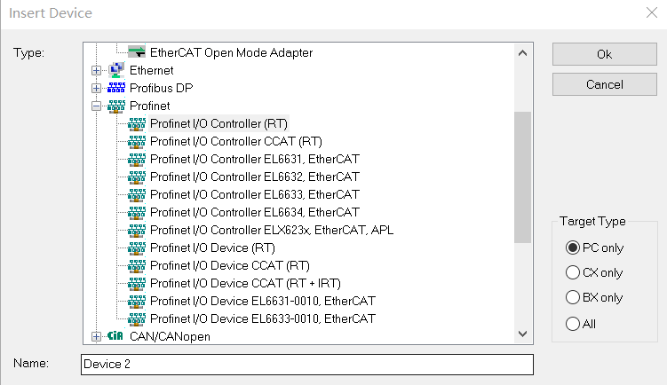

在添加的Profinet主站上选择Adapter标签页，将Profinet主站与实际网卡绑定。

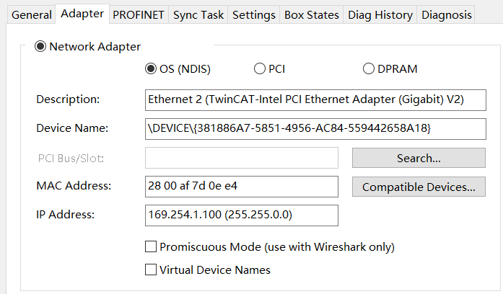

在添加的Profinet主站上鼠标右键选择Scan，即可扫描到连接在主站后面的EK9300耦合器以及耦合器后的模块。

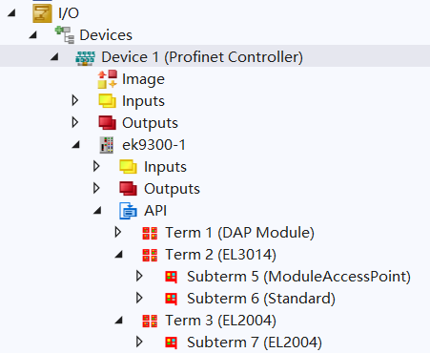

其中Term2(EL3014)中的Subterm6(Standard)项中右侧标签页“Parameterize Module”中可以看到EL3014模块四个通道各自的参数列表，每一个通道都有各自的Index数值，在本例中Ch1的Index数值为0x3000.

可使用功能块ADSRDWRTEX对该通道参数进行读写操作，其中：

NETID： PN Controller 主站的 NETID

Port： 从站的端口号，通常第1个从站为 0x1001，第2个从站为 0x1002 ….

IDXGRP： 0xF823

IDXOFFS： 0x0000

WRITELEN：记录帧及数据总长

READLEN: 响应帧长度

写入的数据帧的内容格式如下图所示：

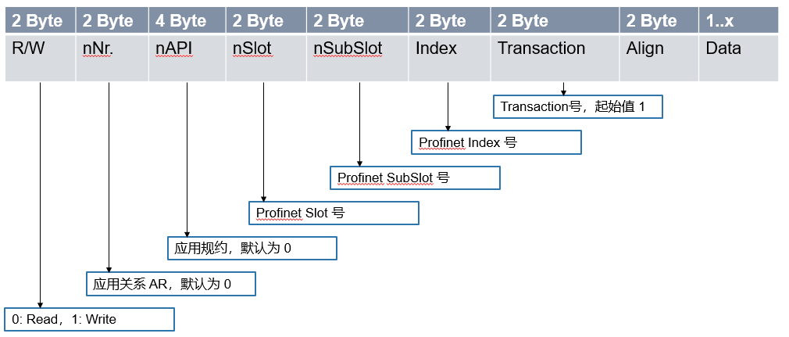

本例中按照实际操作的对象EK9300耦合器和EL3014模块设置数据帧内容如下：



在这里需要我们注意高低字节的数值排列问题，否则可能因为发送过去的数据帧内容不符而导致报错。具体程序如下：

对于写操作，我们仍以操作EK9300耦合器后的EL3014模块的参数为例，假设我们希望通过写操作修改EL3014模块CH1通道中第一个参数为ON或者OFF，具体实现方式可参考写数据时数据帧的描述：

可在PLC程序中先将该数据帧初始化定义好，如下图所示：

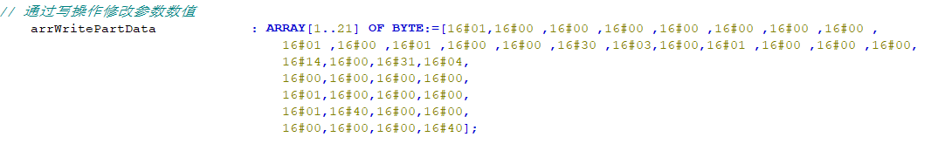

通过写操作修改参数列表中的Enable user scale 、Siemens bits 和 Limit2共三个参数的数值。程序如下：

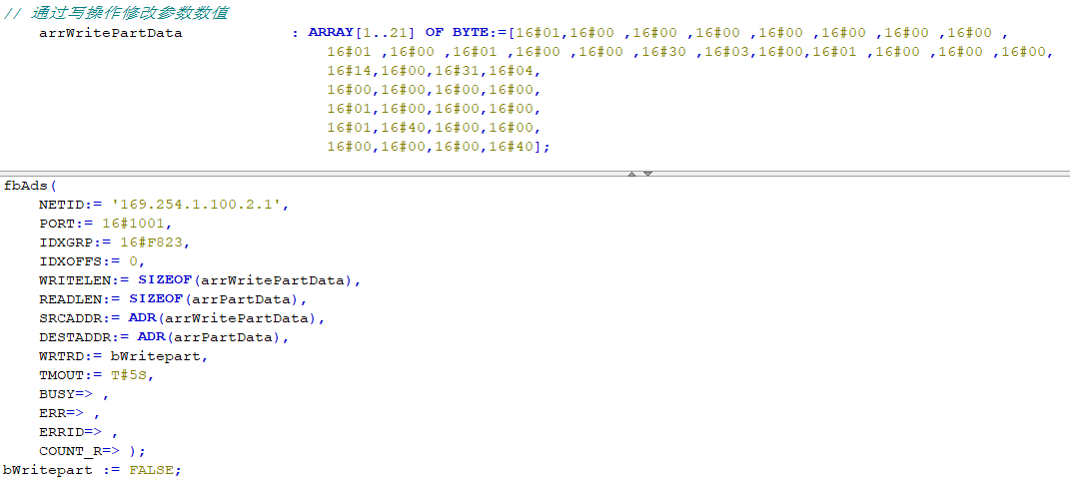

未触发写操作前先监控这三个参数的当前值：

## 运行效果

例子程序中对EL3014模块1通道参数进行读操作，读回的数据保存在arrData数组，在线时监控数据如下：

需要注意的是读回的数据并不是按照字节方式依次保存的，对于EL3014参数表中的某些位数据，都是通过字节的连续位来表示的，这部分需要我们对读回的数值进行进一步的解析。

例子程序中对EL3014模块1通道参数进行写操作，写入数据后通过参数列表的在线值确认，在线时监控数据如下：

# 常见问题

## 数据帧内容添加错误导致从站应答错误

如果发送到Profinet从站的数据帧内容有问题，通常对于读操作来说不会正常返回数值，同时ADS读写功能块本身会报错，可根据报错代码值来分析具体错误内容。

**上海（ 中国区总部）**

中国上海市静安区汶水路 299 弄 9号（市北智汇园）

电话: 021-66312666

**北京分公司**

北京市海淀区魏公村路6号院1号楼丽金智地中心西塔901室

电话: 010-82200036 邮箱: beijing@beckhoff.com.cn

**广州分公司**

广州市天河区珠江新城珠江东路32号利通广场1303室

电话: 020-38010300/1/2 邮箱: guangzhou@beckhoff.com.cn

**成都分公司**

成都市锦江区东御街18号 百扬大厦2305 室

电话: 028-86202581 邮箱: chengdu@beckhoff.com.cn

|  |  |
| --- | --- |
| 请用微信扫描二维码  通过公众号与技术支持交流 | 倍福官方网站：  https://www.beckhoff.com.cn  在线帮助系统：  https://infosys.beckhoff.com/index_en.htm |
| 倍福虚拟学院：  https://tr.beckhoff.com.cn/ |
| 招贤纳士：job@beckhoff.com.cn  技术支持：support@beckhoff.com.cn  产品维修：service@beckhoff.com.cn  方案咨询：sales@beckhoff.com.cn |
|  |